Hans Canonico

Amine Belkedah

Compte rendu

# Diagramme de classe :

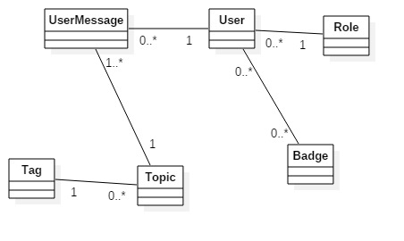

Ce diagramme de classe représente les différentes domain class de l’application.

# Liste des fonctionnalités implémentées

* Création d’un compte
* Authentification
* Séparation des rôles utilisateurs et administrateurs
* Gestion des droits
* Création d’un topic
* Répondre à un topic
* Mettre un plus ou un moins sur un commentaire

# Choses à savoir

Il y a un compte administrateur avec comme login admin et mot de passe admin. Il y a aussi un compte utilisateur normal avec comme login user1 et mot de passe user1

# Interface

Pour le design de l’application nous avons utilisé le célèbre framework bootstrap. Voici le design général :

